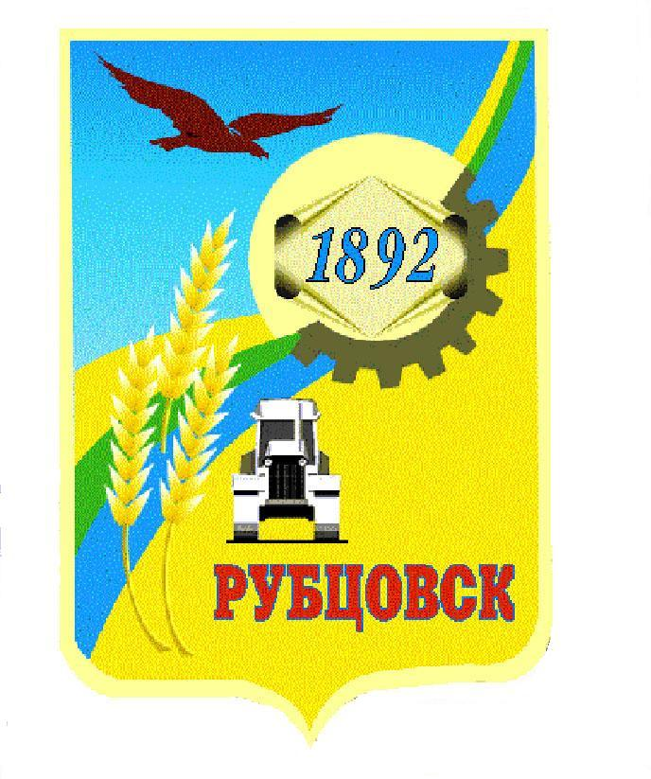
Администрация города Рубцовска
Алтайского края

ПОСТАНОВЛЕНИЕ

18.05.2023 № 1497

О внесении изменений в постановление Администрации города Рубцовска Алтайского края от 09.01.2023 № 1 «Об утверждении адресной инвестиционной программы муниципального образования город Рубцовск Алтайского края на 2023 год»

Во исполнение статей 79 и 179.3 Бюджетного кодекса Российской Федерации, постановления Правительства Алтайского края от 09.12.2022 № 482 «Об утверждении краевой адресной инвестиционной программы на 2023 год» (с изменениями), распоряжения Правительства Алтайского края от 09.12.2022 № 369-р, приложения 5 к решению Рубцовского городского Совета депутатов Алтайского края от 22.12.2022 № 64 «О бюджете муниципального образования город Рубцовск Алтайского края на 2023 год и на плановый период 2024 и 2025 годов» (с изменениями) в соответствии с решениями, принятыми на заседании инвестиционной комиссии Администрации города Рубцовска Алтайского от 27.04.2023, ПОСТАНОВЛЯЮ:
1. Внести в постановление Администрации города Рубцовска Алтайского края от 09.01.2023 № 1 «Об утверждении адресной инвестиционной программы муниципального образования город Рубцовск Алтайского края на 2023 год» (с изменениями, внесенными постановлением от 14.02.2023 № 409, от 19.04.2023 № 1214), изменения изложив приложение к постановлению в новой редакции (приложение).
2. Опубликовать настоящее постановление в газете «Местное время» и разместить на официальном сайте Администрации города Рубцовска Алтайского края в информационно-телекоммуникационной сети «Интернет».
3. Настоящее постановление вступает в силу после опубликования в газете «Местное время».
4. Контроль за исполнением настоящего постановления возложить на первого заместителя Главы Администрации города Рубцовска - председателя комитета по финансам, налоговой и кредитной политике Пьянкова В.И.

Глава города Рубцовска Д.З. Фельдман

Приложение
к постановлению Администрации
города Рубцовска Алтайского края
от 18.05.2023 № 1497

«Приложение
к постановлению Администрации
города Рубцовска Алтайского края
от 09.01.2023 № 1

Адресная инвестиционная программа муниципального образования город Рубцовск Алтайского края на 2023 год
Наименования программ, мероприятий, объектов | Заказчик (получатель бюджетных средств) из бюджета городского округа | Бюджетные ассигнования краевого бюджета по долевому участию  (тыс. рублей) | Бюджетные ассигнования бюджета городского округа (тыс. рублей)
Наименования программ, мероприятий, объектов |  |  | всего | строительно-монтажные работы | разработка проектно-сметной документации
1 | 2 | 3 | 4 | 5 | 6
раздел 1. Образование |  | 147055,000 | 3140,800 | 3040,800 | 100,000
г. Рубцовск, капитальный ремонт зданий школы МБОУ «Гимназия № 8», расположенного по адресу: пер. Гражданский, 52, и приобретение оборудования | МКУ «Управление образования»  г. Рубцовска | 145155,000 | 3040,800 | 3040,800 | -
г. Рубцовск, капитальный ремонт МБУ «Детско-юношеский центр», расположенного по адресу: ул. Одесская, 6 | МКУ «Управление образования»  г. Рубцовска | 1900,000 | 100,000 | - | 100,000
1 | 2 | 3 | 4 | 5 | 6
раздел 2. Культура |  | - | 1596,100 | 796,100 | 800,000
Капитальный ремонт фасада МБУК «Краеведческий музей» г.Рубцовска» по адресу: город Рубцовск, пр.Ленина, 137А | МКУ «Управление культуры, спорта и молодежной политики» г. Рубцовска | - | 796,100 | 796,100 | -
капитальный ремонт здания МБУК «Рубцовский драматический театр» по адресу ул. Карла Маркса, 141 | МКУ «УКС» г. Рубцовска | - | 800,000 | - | 800,000
раздел 3. Физическая культура и спорт |  | 20000,000 | 1052,700 | 1052,700 | -
г. Рубцовск, создание «умной» спортивной площадки в рамках федерального проекта «Бизнес-спринт (Я выбираю спорт)» по адресу: ул. Оросительная, 215 | МКУ «УКС» г. Рубцовска | 20000,000 | 1052,700 | 1052,700 | -
раздел 4. Жилищно-коммунальное хозяйство |  | - | 18199,500 | 13523,000 | 4676,5000
строительство городского кладбища | МКУ «УКС» г. Рубцовска | - | 839,454 | 839,454 | -
техническое перевооружение (склад хлора цеха «Водопровод») в рамках реконструкции на гидроузле МУП «Водоканал» | МКУ «УКС» г. Рубцовска | - | 3500,000 | 3500,000 | -
капитальный ремонт КНС-3 по адресу: ул.Красная, 100 | МКУ «УКС» г. Рубцовска | - | 3999,500 | 3999,500 | -
реконструкция канализационного коллектора по проспекту Ленина от ул. Сельмашской до КНС-5 в городе Рубцовске Алтайского края | МКУ «УКС» г. Рубцовска | - | 4676,500 | - | 4676,5000
капитальный ремонт ливневой канализации по  пр-кту Ленина от пер. Садового до пер. Улежникова | МКУ «УКС» г. Рубцовска | - | 5184,046 | 5184,046 | -
раздел 5. Прочие |  | 49403,600 | 2900,300 | 2803,300 | 97,000
берегоукрепление р.Алей в районе дома по ул.Светлова, 92 в г. Рубцовске Алтайского края | МКУ «УКС» г. Рубцовска | 47560,900 | 2803,300 | 2803,300 | -
инженерная защита от подтопления и затопления северо-западной части г. Рубцовска | Управление Администрации города Рубцовска по жилищно-коммунальному хозяйству и экологии | 1842,7 | 97,000 | - | 97,000
всего |  | 216458,600 | 26889,400 | 21215,900 | 5673,500
».

